СОФИЙСКА ПРОФЕСИОНАЛНА ГИМНАЗИЯ ПО ЕЛЕКТРОНИКА
„ДЖОН АТАНАСОВ”

Съгласувал:…………………… Утвърдил Директор:………………..
/инж.Н.Даскалова/ /инж.И.Неделчева/

Модул „Програмиране”,Специалност: KTT

Практически тест -ТП1
Продължителност-1уч.ч.,тежест-10%

Задача: Създайте проект “Карта на съкровището” със средствата на Visual Basic.
- Създайте подходящ интерфейс.
- При въвеждане на вярната парола в текстовото поле, да се скрият всички текстове от формата, както и бутона „Влез“ и да се покаже картата на съкровището.
- Ако въведената парола не е вярна, да се появи текст „Грешна парола“.

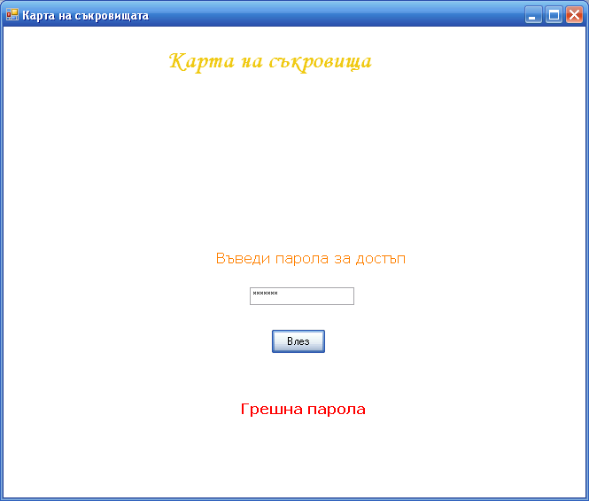
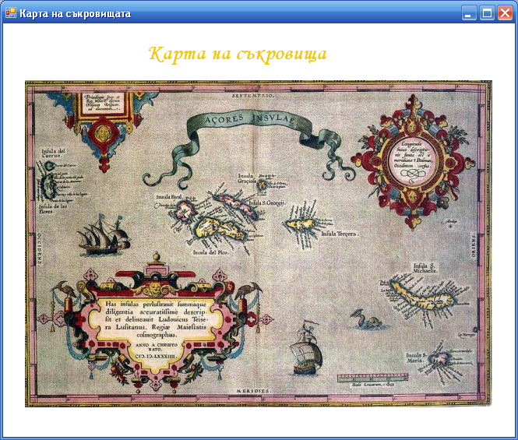

№ | Задача | бр. точки | Получени точки
 | Създайте папка на DeskTop с име Test10ТР1-Вашия номер, където да съхраните проекта. | 2
 | Създавайте необходимия интерфейс. | 18
 | За визуализация на формата да се използва PictureBox | 10
 | Използвайте свойството PasswordChar за да укажете символа, който да замества въведените знаци на паролата | 10
 | Създайте кода за командния бутон „Влез”. | 60
 |  | 100

Оценяване:
Оценката=получени бр.т. х К,където К=0,06 Изготвил: А.Ушанова…………………………

